Übung 2 – ARTIP Training
Istanbul Protokoll: grundlegende Aspekte psychologischer Folgen
Die folgenden zehn Fragen beschäftigen sich mit grundlegenden Aspekten psychischer Folterfolgen. Eine oder mehrere Antworten können richtig sein.

Frage: 1
Warum sind psychologische Begutachtungen von Folterfolgen wichtig
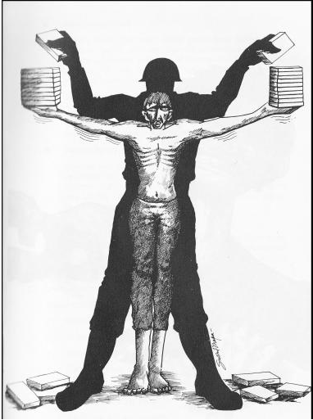
Bitte die richtige(n) Antwort ankreuzen |  | Antwort
 |  | Psychologische Probleme können zu Konzentration oder Gedächtnisproblemen, Widersprüchen, und zu Konzentrationsstörungen im Interview führen
 |  | Psychologische Traumatisierung kann Beweis für Folter sein
 |  | Alle Überlebenden werden aufgrund ihrer Erfahrungen verrückt
 |  | Sofortige Behandlung oder Unterstützung kann erforderlich sein, beispielsweise bei Suizidgefährdung

Frage: 2
Irritierbarkeit und Konzentrationsstörungen können Hinweis sein auf..
Bitte die richtige(n) Antwort ankreuzen |  | Antwort
 |  | Posttraumatische Belastungsstörung
 |  | Schädel-Hirn-Trauma

Frage: 3
Die Posttraumatische Belastungsstörung ist...
Bitte die richtige(n) Antwort ankreuzen |  | Antwort
 |  | Die einzige relevante und typische Folge von Folter
 |  | Eine der häufigsten reaktiven Störungen nach Folter
 |  | Die einzige Form psychologischer Dramatisierung
Question Score: 0/1

Frage: 4
Zu den häufigen psychologischen Folterfolgen gehören..
Bitte die richtige(n) Antwort ankreuzen |  | Antwort
 |  | Posttraumatische Belastungsstörung
 |  | Schizophrenie
 |  | Depression

Frage: 5
Symptome der posttraumatischen Belastungsstörung sind beispielsweise..
Bitte die richtige(n) Antwort ankreuzen |  | Antwort
 |  | Starke sich aufdrängende Erinnerungen (flash backs)
 |  | Albträume
 |  | Halluzinationen
 |  | Verstärkte Irritierbarkeit und Schreckreaktion
 |  | Vermeidung von Situationen, die an Folter erinnern

Frage: 6
Emotionale Folgen können beispielsweise bestehen in...
Bitte die richtige(n) Antwort ankreuzen |  | Antwort
 |  | Dem Gefühl der Scham
 |  | Schuldgefühlen
 |  | Dem Verlust des Selbstvertrauens
 |  | Dem Gefühl der Bedeutungslosigkeit des Lebens und des Sinnverlusts

Frage: 7
Der kulturelle Hintergrund..
Bitte die richtige(n) Antwort ankreuzen |  | Antwort
 |  | Spielt keine Rolle bei psychischen Folgen, alle Folgen können in jeder Kultur auftreten
 |  | Beeinflusst die zu beobachtenden Symptome, und die Art wie sie mitgeteilt werden
 |  | Kann in kulturspezifischen Reaktionen bestehen ("idioms of distress")

Frage: 8
Wenn ein Klient nicht an einer posttraumatischen Belastungsstörung leidet...
Bitte die richtige(n) Antwort ankreuzen |  | Antwort
 |  | Wurde er nicht gefoltert
 |  | Kann es Zeichen sein, dass sich die posttraumatische Belastungsstörung zurückgebildet hat
 |  | Kann es Zeichen sein, dass er gefoltert wurde aber keine posttraumatische Belastungsstörung entwickelt hat

Frage: 9
Symptome einer Depression nach Folter können unter anderem sein..
Bitte die richtige(n) Antwort ankreuzen |  | Antwort
 |  | Traurigkeit und depressive Stimmung
 |  | Halluzinationen
 |  | Antriebslosigkeit
 |  | Durchfälle
 |  | Konzentrationsstörungen

Frage: 10
Die posttraumatische Belastungsstörung..

Bitte die richtige(n) Antwort ankreuzen |  | Antwort
 |  | Kann nur durch Nuklearmagnetresonanz diagnostiziert werden
 |  | Kann in den meisten Fällen durch das klinische Interview von einem erfahrenen Arzt oder Psychologen diagnostiziert werden
 |  | Kann nur durch einen Psychiater diagnostiziert werden
 |  | Spezielle Fragebögen können bei der Diagnosestellung helfen, nicht aber das Interview ersetzen

